Drodzy Rodzice, Drogie Dzieci
W tygodniu 01.06-05.06.2020r.
nasz temat kompleksowy- „Dzieci świata”
Czwartek 04.06.- Niby tacy sami, a jednak inni

Witamy w czwartek, dziś zaczniemy od nauki krótkiego wierszyka.
Zielone serce
Na skwerku rosło drzewko
szeroko, rozłożyście.
Srebrzystą miało koronę.
Zielonosrebrne liście.
Słuchali chętnie ludzie
przechodząc koło drzewa
jak wietrzyk wśród gałązek
wesoło piosenki śpiewa.
Lecz przyszedł mały urwis
ukradkiem wyjął nożyk,
bo napis chciał wyskrobać
w srebrzystej, cienkiej korze.
Wycinał powolutku, literka po literce,
nie wiedział, że pod korą
zielone płacze serce.

Super Wam poszło. Dziś porozmawiamy sobie o tym jak różnimy się od siebie i co to znaczy tolerancja.
Obejrzyjcie bajkę, która jest wszystkim doskonale znana.
https://www.youtube.com/watch?v=FtQI_zYlLPY&feature=emb_title bajka
Przedszkolaku, opowiedz bajkę swoimi słowami.
Zastanów się, jak czuło się kaczątko, gdy zobaczyło siebie po raz pierwszy w odbiciu tafli wody,
i wtedy, gdy zobaczyło swoje odbicie w wodzie gdy było już dorosłe.

Teraz czas na zabawę z lustrem.
"Lustro" - ćwiczenia wzmacniające poczucie własnej wartości.
R. stawia przed dzieckiem duże lustro, takie aby była widoczna cała sylwetka dziecka.
Prosi, aby dziecko przyjrzało się sobie i powiedziało, co u siebie lubi, np. swoje włosy, oczy, ręce,
to, że szybko biega, pięknie rysuje, pomaga innym, dzieli się zabawkami itd.
R. uzupełnia wypowiedź dziecka, wskazując tylko pozytywne cechy.
Na koniec wypowiedzi rodzic mówi: Jesteś wspaniały i dziecko powtarza samodzielnie: Jestem wspaniały!

Jesteśmy różni”- praca z obrazkiem.
Omawianie wyglądu dzieci z ilustracji, opisywanie pokazanej na obrazku sytuacji.
Uświadomienie konieczności akceptacji różnic w wyglądzie lub zachowaniu dla ludzi wykluczanych z powodu swojej odmienności.
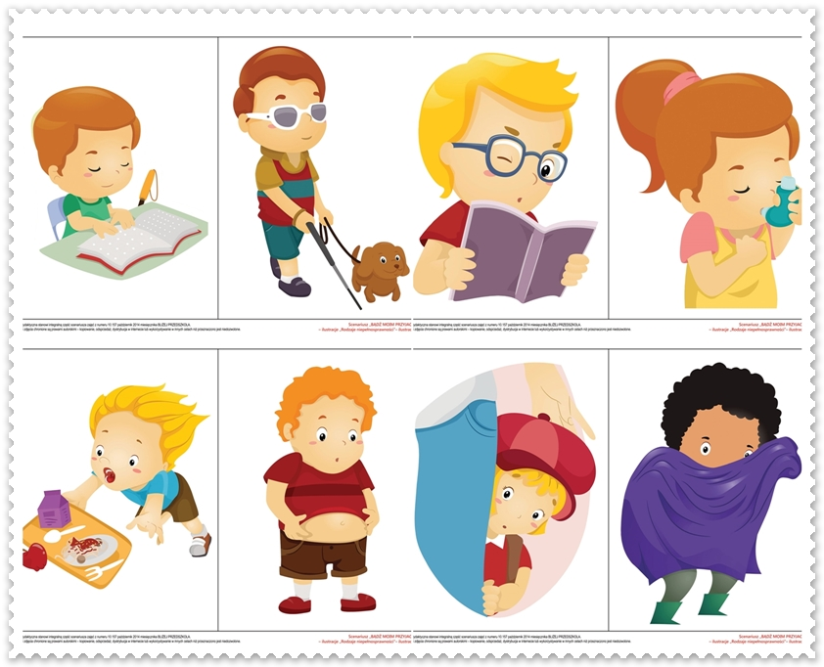

"Nieidealna" - piosenka Arki Noego
Przedszkolaku, wciel się w rolę gitarzysty.
Jeśli macie zabawkowy instrument, możecie go wykorzystać.
Jeśli nie, gitarą może być patelnia lub paletka.
Zagrajcie na "gitarze" do piosenki. Spróbujcie wspólnie zaśpiewać refren.
https://www.youtube.com/watch?time_continue=48&v=C5yKQ5Hji3s&feature=emb_title piosenka
"Rozsypanka" - rozwijanie percepcji wzrokowej
Rodzicu, wydrukuj dwie pierwsze strony STĄD
Wytnij i sklej dwuczłonowy napis "tolerancja".
Dziecko rozcina litery z drugiej, wydrukowanej strony.
R. układa cały napis przed dzieckiem, a dz. wg niego układa po kolei litery, tworząc słowo "TOLERANCJA".

Praca plastyczna- narysuj ZIEMIĘ a dookoła niej za pomocą kolorowych farb odciśnij ręce, które będą symbolizować dzieci z innych krajów.
